BAB I
PENDAHULUAN

- Latar Belakang
- Deskripsi Umum

Organisasi Polri sebagai alat penegak hukum dan penyelenggara keamanan dalam Negeri yang memiliki tugas dan fungsi memelihara keamanan, menegakkan hukum serta memberi perlindungan, pengayoman dan pelayanan kepada masyarakat sebagaimana diatur dalam Undang-Undang Nomor 2 Tahun 2002 tentang Kepolisian Negara Republik Indonesia, Polri dituntut untuk mampu mengantisipasi dan menanggulangi berbagai bentuk ancaman Kamtibmas, karena itu Polri juga terus melakukan perubahan agar menjadi lebih baik.

Badan Intelijen Keamanan Polri yang selanjutnya disebut Baintelkam Polri adalah unsur pelaksana tugas pokok Polri di bidang intelijen keamanan pada tingkat Mabes Polri yang berada di bawah Kapolri.

Sebagaimana yang telah diatur dalam Peraturan Kapolri Nomor 6 Tahun 2017 tentang Susunan Organisasi dan tata kerja tingkat Markas Besar Keplisian Negara Republik Indonesia. Baintelkam Polri bertugas membantu Kapolri dalam membina dan menyelenggarakan fungsi intelijen keamanan bagi kepentingan pelaksanaan tugas dan manajemen Polri secara umum guna mendukung pelaksanaan tugas-tugas pemerintahan dalam rangka mewujudkan keamanan dalam negeri;
Dalam melaksanakan tugas sebagaimana dimaksud Baintelkam menyelenggarakan fungsi:
- pengembangan dan perumusan sistem dan metode termasuk petunjuk pelaksanaan kegiatan Intelijen keamanan;
- pemantauan dan supervisi staf termasuk pemberian arahan guna menjamin terlaksananya kegiatan Intelkam;
- pemberian dukungan dalam bentuk bantuan teknis, taktis dan kekuatan dalam pelaksanaan kegiatan Intelkam dan operasi kepolisian;
- perencanaan kebutuhan personel, prasarana, peralatan khusus dan anggaran termasuk pengajuan usulan penempatan dan pembinaan karier personel Intelkam dan distribusi peralatan khusus Intelkam Polri;
- pengumpulan, pengolahan dan penyajian data statistik, baik yang berkenaan dengan sumber daya maupun hasil pelaksanaan tugas satuan organisasi Intelkam Polri;
- pelaksanaan kegiatan Intelkam dalam lingkup eksternal dan internal, guna terselenggaranya deteksi, peringatan, pencegahan dan penindakan;
- pembinaan kegiatan dan pelatihan pengembangan SDM Baintelkam;
- persandian Polri;
- pelaksanaan kerja sama di dalam dan luar negeri;
- pelayanan masyarakat yang meliputi penerimaan pemberitahuan dan pemberian ijin kegiatan masyarakat, Surat Keterangan Catatan Kepolisian (SKCK), administrasi pengawasan orang asing serta administrasi senjata api dan bahan peledak;
- pendokumentasian dan analisis terhadap perkembangan lingkungan strategik serta menyusun produk Intelkam Polri baik untuk kepentingan pengambilan keputusan pimpinan maupun untuk mendukung kegiatan Intelkam dan satuan fungsi kepolisian lainnya;
- pelaksanaan kegiatan Intelkam terhadap masalah yang memiliki dampak politis dan strategis melalui satuan tugas khusus pembinaan, pengkajian dan penyelenggaraan teknologi Intelijen di lingkungan Intelkam yang dimanfaatkan untuk mendukung sistem informasi dan kegiatan Intelkam;
13) Struktur Organisasi
    - Biro Perencanaan dan Administrasi (Rorenmin)
    - Biro Analisis (Roanalis)
- Bidang Sandi (Bidsandi)
- Bidang Intelijen dan Teknologi (Bidinteltek)
- Bidang Pelayanan Masyarakat (Bidyanmas)
- Bidang Kerja Sama (Bidkerma)
- Direktorat Politik (Ditpolitik)
- Direktorat Ekonomi (Ditekonomi)
- Direktorat Sosial Budaya (Ditsosbud)
- Direktorat Keamanan Negara (Ditkamneg), yang terdiri dari:
      - Subdirektorat Kejahatan Umum;
            - Unit Opsnal; dan
            - Urusan Administrasi;
      - Subdirektorat Kejahatan Keamanan Negara;
      - Unit Opsnal; dan
      - Urusan Administrasi;
      - Subdirektorat Kejahatan Lintas Negara; dan
      - Unit Opsnal; dan
      - Urusan Administrasi;
- Direktorat Keamanan Khusus (Ditkamsus)

14) Susunan organisasi dan tata kerja, struktur
STRUKTUR ORGANISASI DITKAMNEG BAINTELKAM
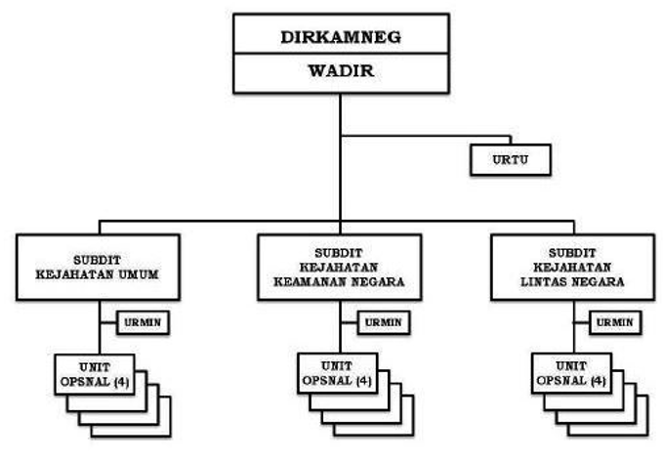
Gambar 1.1
Berdasarkan gambar 1 tersebut diatas, saat ini Project Leader berkedudukan sebagai Kanit 3.4 Cyber crime dengan tupoksi yaitu membuat :

(1) Pertelaahan tugas Kanit 4 Subdit Kejahatan Lintas Negara:
    - memimpin dan mengendalikan anggota unit dalam pelaksanaan kegiatan intelijen serta melakukan deteksi, identifikasi dan asesmen terhadap kerawanan dalam bidang perompakan di laut dan kejahatan dunia maya dan ungkap jaringan terhadap masalah perompakan di laut serta kejahatan dunia maya terhadap kejahatan yang diatur oleh undang-undang informasi dan teknologi;
    - menyusun rencana tugas berdasarkan penugasan dan arahan pimpinan berkaitan dengan perkembangan situasi sesuai lingkup bidang tugasnya;
    - memimpin dan mengoordinasikan unit dalam rangka memberikan back up operasional kepada satuan intelijen di lingkungan Baintelkam Polri dan kewilayahan sesuai dengan bidang permasalahannya;
    - mengoordinasikan dan mengarahkan anggota unit dalam penyusunan dan pertelaahan tugas serta laporan hasil kegiatan;
    - melaksanakan koordinasi dan kerja sama atas perintah/petunjuk dan arahan Direktur dengan Badan/Instansi/Satuan, baik dalam maupun luar lingkungan Polri untuk kelancaran pelaksanaan tugas;
    - menuangkan hasil pelaksanaan kegiatan ke dalam produk intelijen; dan
    - melaksanakan tugas-tugas lainnya sesuai dengan perintah Kasubdit.

Gambar 2.1
Struktur organisasi Subdit Kejahatan Lintas Negara
Berdasarkan tugas pokok dan fungsi yang diemban saat ini, Action leader menemukan beberapa permasalahan sebagai berikut :
- Belum tersedianya data sistem pengolahan/pengelolaan data jaringan intelijen Subdit Kejahatan Lintas Negara Ditkamneg Berbasis sistem Elektronik yang up to date dan tersimpan di masing – masing computer unit sehingga tidak terintegrasi serta terjadi penumpukan berkas dan disamping itu dokumen hasil pembentukan dan pembinaan jaringan tidak aman dan sulit mencari apabila diperlukan. Saat ini sudah masuk pada era industry 4.0 bahkan akan memasuki era 5.0 sehingga semua data intelijen seharusnya sudah dalam bentuk digital sehingga data jaringan intelijen memerlukan suatu sistem penyimpanan berbasis elektronik yang Up to date.


Gambar 3.1 File data jaringan intelijen yang tidak tersimpan dengan baik dan tersistem.

- Kurang maksimalnya pengolahan data jaringan intelijen yang disebabkan oleh kurangnya jumlah personil seperti yang tergambar dalam Tabel berikut :

Tabel 1.1 data pendukung terkait kondisi jumlah riil personel Subdit Kejahatan Lintas Negara
NO | JABATAN | DSP | RIIL | KETERANGAN
1 | Kanit | 4 | 4 | Sesuai DSP
2 | Panit | 4 | 2 | 1 (satu) unit belum terisi dan 1 (satu) orang BKO Spripim Wakapolri.
3 | Bhayangkara Operasional Penyelia | - | 7 | Di luar struktur Ditkamneg
4 | Bintara unit | 12 | 2 | 10 (sepuluh) belum terisi.
5 | Kaurmin Subdit | 1 | 1 | Sesuai DSP
6 | Banum Subdit | 4 | 1 | 3 (tiga) belum terisi.
 | Jumlah | 25 | 17

Tabel 2.1 Jumlah kegiatan Subdit Kejahatan Lintas Negara dalam satu tahun (Tahun 2022)
NO | KEGIATAN |  |  |  |  |  | JUMLAH
NO | LIDIK | PAM | GAL | TUKJAR | BINJAR | PROG PRIORITAS POLRI | JUMLAH
1 | 18 | 12 | 18 | 4 | 12 | 46 | 110

Berdasarkan tabel 1.1 dan 2.1 tersebut diatas dan antara jumlah personel disandingkan dengan jumlah kegiatan rutin pertahun maka masih ada ketimpangan antara personel pelaksana pengolah data dan penyimpanan jaringan intelijen, sehingga hal ini kadangkala disiasati dengan melibatkan Aparatur Sipil Negara (ASN) dalam pengelolaan dan penyimpanan data tersebut. Pelibatan Aparatur Sipil Negara (ASN) dalam pengelolaan dan penyimpanan data jaringan intelijen karena terbatasnya jumlah personel namun hal ini tidak sesuai dengan Panduan Teknis atas Skep Kapolri No. Pol. : Skep / 37 / I / 2005 tentang Pedoman Intelijen Keamanan di lingkungan Kepolisian Negara Republik Indonesia.
Dari isu saat ini yang sedang berkembang maka action leader dalam menentukan prioritas masalah, menggunakan metode analisa USG (Urgency, Seriousness, Growth) sebagai berikut :
Tabel 3.1
ANALISIS MANAJEMEN USG DARI MASALAH SPESIFIK
NO | MASALAH POKOK | NILAI BOBOT |  |  | Jumlah
NO | MASALAH POKOK | U | S | G
1 | Belum tersedianya data sistem pengolahan/pengelolaan data jaringan intelijen direktorat keamanan negara Berbasis Elektronik yang up to date | 4 | 3 | 4 | 11
2 | Kurang maksimalnya fungsi pengelolaan dan penyimpanan data jaringan intelijen karena kurangnya jumlah personil dan terbatasnya personel yang menguasai Teknologi Informasi. | 4 | 3 | 3 | 10

Dari masalah tersebut dilakukan pembobotan. Hasil pembobotan menunjukkan bahwa masalah utama yang dihadapi adalah belum tersedianya data sistem pengolahan dan penyimpanan data jaringan intelijen direktorat keamanan negara Berbasis Elektronik yang up to date ditambah adanya faktor lain yaitu kurangnya jumlah personel yang mengawaki. Atas dasar tersebut maka diperlukan suatu sistem penyimpanan data jaringan intelijen yang komprehensif, efisien dan efektif sehingga data jaringan intelijen tersebut dapat terkelola dengan baik serta mudah diakses oleh pimpinan maupun anggota yang membutuhkan.

Oleh karena itu, dalam rangka meningkatkan kualitas pendataan jaringan intelijen diperlukan adanya perubahan/inovasi untuk meningkatkan optimalisasi kinerja melalui pembuatan Aplikasi berbasis system penyimpanan dan pengelolaannya sehingga dapat meningkatkan kinerja personel serta kualitas data jaringan intelijen

- Tujuan
Menjelaskan tujuan secara umum dari rencana aksi perubahan yang akan di capai dalam dua tahap yaitu tahap off campus selama 60 hari dan tahap pasca pelatihan.
- Tujuan off campus (60 hari kalender);
- Terwujudnya sistem pengolahan penyimpanan data jaringan intelijen “SIJARI” pada Subdit Kejahatan Lintas Negara Ditkamneg Baintelkam Polri;
- Terwujudnya pembuatan manual book/ buku panduan;
- Tercapainya sistem penyimpanan yang aman dan mudah diakses oleh pimpinan.
- Tujuan pasca pelatihan
            - Terwujudnya sistem penyimpanan data jaringan intelijen Subdit Kejahatan Lintas Negara Ditkamneg Baintelkam Berbasis Elektronik yang up to date sebagai dasar pengambilan keputusan dan kebijakan selanjutnya;
            - Terwujudnya sistem data jaringan intelijen yang dapat diakses dengan mudah, cepat dan efisien oleh anggota Subdit Kejahatan Lintas Negara Ditkamneg Baintelkam Polri;
            - Tersusunnya buku panduan penggunaan sistem penyimpanan data jaringan intelijen.
            - Adanya Server aplikasi Sistem, tersedianya data sistem pengolahan dan penyimpanan data jaringan intelijen Subdit Kejahatan Lintas Negara Ditkamneg Baintelkam Polri berbasis Elektronik yang up to date.

- Manfaat
Aksi Perubahan yang akan dilakukan diharapkan dapat memberikan manfaat sebagai berikut :

- Manfaat bagi Organisasi Internal
Dengan adanya SISTEM PENYIMPANAN DATA JARINGAN INTELIJEN SUBDIT KEJAHATAN LINTAS NEGARA DITKAMNEG BAINTELKAM POLRI BERBASIS ELEKTRONIK YANG UP TO DATE dapat memudahkan pimpinan dalam anev giat pembinaan jaringan intelijen secara akurat, efektif, dan efisien.
- Manfaat bagi Organisasi Eksternal
- Dengan adanya data jaringan intelijen direktorat keamanan negara Berbasis Elektronik yang up to date dapat terekap secara detail dan akurat.
- Mudahnya Pimpinan (Direktur dan Wakil Direktur Kamneg) dapat dengan cepat mendapatkan informasi yang up to date.
- Adanya percepatan dan kecepatan personil dalam proses pendataan jaringan intelijen direktorat keamanan negara.

- Inovasi dan output Aksi Perubahan
- Inovasi
Inovasi dari aksi perubahan PENYIMPANAN DATA JARINGAN INTELIJEN PADA SUBDIT KEJAHATAN LINTAS NEGARA DITKAMNEG BAINTELKAM POLRI “SIJARI”.

- Output Rencana Aksi Perubahan, terdiri dari :
- Terbentuknya Tim Efektif aksi perubahan ini;
- Terwujudnya surat perintah Tim Efektif;
- Terwujudnya buku panduan aplikasi sistem penyimpanan data jaringan intelijen Subdit Kejahatan Lintas Negara DItkamneg Baintelkam;
- Tersusunnya database rekapitulasi jaringan intelijen direktorat keamanan negara Berbasis Elektronik yang up to date serta tersusunnya dashboard jaringan intelijen direktorat keamanan negara Berbasis Elektronik yang up to date.
.
- Ruang Lingkup
Ruang lingkup aksi perubahan ini difokuskan pada PENYIMPANAN DATA JARINGAN INTELIJEN PADA SUBDIT KEJAHATAN LINTAS NEGARA “SIJARI” pada Direktorat Keamanan Negara Baintelkam Polri.

BAB II
DESKRIPSI RENCANA AKSI PERUBAHAN
- Roadmap atau Milestone aksi perubahan
- Kegiatan
Kegiatan Rencana aksi perubahan action plan yang akan dilakukan adalah :
- tahap on campus;
- tahap off campus, sesuai dengan teori perencanaan manajemen oleh George R. Terry adalah POAC yang terdiri dari :
- Planing (Perencanaan)
- Menghadap Dirkamneg selaku sponsor dan melaporkan kegiatan aksi perubahan yang akan dilaksanakan;
- Menghadap mentor dan melaporkan kegiatan aksi perubahan yang akan dilaksanakan.
- Organizing (Pengorganisasian)
- Menghadap Kasubdit Kejahatan Lintas Negara Ditkamneg dan melaporkan kegiatan aksi perubahan yang akan dilaksanakan;.
- Konsolidasi dan rapat awal tentang pembentukan tim efektif;
- Penyusunan konsep surat perintah Kasubdit Kejahatan Lintas Negara tentang Pembentukan Tim Efektif;
- Rapat kerja dan konsolidasi Tim Efektif untuk pembagian tugas dalam pelaksanaan dan pengembangan rencana aksi perubahan;
- Koordinasi dan rapat pertama tim efektif.
- Actuating (Pelaksanaan)
- Membuat sistem penyimpanan data jaringan intelijen dan kelengkapan dokumen serta melakukan pembahasan dengan tim efektif;
- Pembuatan buku panduan penggunaan sistem pengolahan dan penyimpanan data jaringan intelijen;
- Pencetakan buku panduan;
- Melaksanakan dan mencoba hasil rancangan program Pembuatan Video Tutorial penggunaan sistem pengolahan dan penyimpanan data jaringan intelijen;
- Pengesahan Sistem pengolahan dan penyimpanan data jaringan intelijen;
- Melaksanakan sosialisasi aksi perubahan;
- Melaksanakan Bimtek pengoperasian sistem pengolahan dan penyimpanan data jaringan intelijen;
- Uji coba dan implementasi inovasi alokasikan waktunya minimal 2 minggu.
- Controling (Pengendalian)
- Monitoring dan evaluasi hasil implementasi, pelaporan dan bimbingan kepada mentor dan coach; Melakukan evaluasi terhadap Pelaksanaan Proyek Perubahan.
- Pembuatan laporan akhir aksi perubahan dan evaluasi hasil pelaksanaan aksi perubahan oleh peserta Diklat PKA.

- tahap pasca pelatihan, terdiri dari :
- JANGKA MENENGAH
- Terwujudnya sistem pengolahan/pengelolaan data jaringan intelijen direktorat keamanan negara Berbasis Elektronik yang up to date sebagai dasar pengambilan keputusan dan kebijakan selanjutnya;
- Pengembangan aplikasi yaitu tersedianya penambahan menu data sistem pengolahan/pengelolaan data jaringan intelijen direktorat keamanan negara berupa menu rekap /anev perbidang jaringan intelijen;
- JANGKA PANJANG
Adanya Server aplikasi Sistem, tersedianya data sistem pengolahan dan penyimpanan data jaringan intelijen direktorat keamanan negara Baintelkam Polri berbasis Elektronik yang up to date.

- Waktu pelaksanaan
Waktu pelaksanaan kegiatan dari tanggal 13 April s.d. 12 Juni 2022 yang dilaksanakan merupakan tahapan aksi perubahan jangka pendek yaitu tahapan kegiataan aksi perubahan selama 60 hari. Dalam pencapaian kinerja aksi perubahan tersebut tidak terlepas dari output dan kriteria keberhasilan yang telah ditetapkan serta tahapan-tahapan kegiatan yang dilakukan agar pelaksanaan aksi perubahan dapat diselesaikan sesuai dengan prosedur

- Tahapan rencana aksi perubahan
Pelaksanaan kegiatan implementasi aksi perubahan dilakukan melalui tahapan-tahapan sebagai berikut :

Tabel 2.1 Tahapan Impelementasi aksi perubahan
No. | Tahapan Kegiatan (milestone) | Waktu | Output
1 | 2 | 3 | 4
I | Tahap Perencanaan (Planning)
 | - Menghadap Dirkamneg selaku sponsor dan melaporkan kegiatan aksi perubahan yang akan dilaksanakan; | 13 April 2022 | Koordinasi yang disertai bukti foto dokumentasi.
 | - Menghadap mentor dan melaporkan kegiatan aksi perubahan yang akan dilaksanakan. | 14 April 2022 | Koordinasi yang disertai bukti foto dokumentasi.
II | Tahap Pengorganisasian (Organizing)
 | - Menghadap Kasubdit Kejahatan Lintas Negara Ditkamneg dan melaporkan kegiatan aksi perubahan yang akan dilaksanakan; | 18 April 2022 | Koordinasi yang disertai bukti foto dokumentasi.
 | - Konsolidasi dan rapat awal tentang pembentukan tim efektif; | 19 April 2022 | Koordinasi dan pembagian tugas disertai dengan foto dokumentasi
 | - Penyusunan konsep surat perintah Kasubdit Kejahatan Lintas Negara tentang Pembentukan Tim Efektif; | 20 April 2022 | Menyusun draft surat perintah, disertai dengan konsep Sprin.
 | - Rapat kerja dan konsolidasi Tim Efektif untuk pembagian tugas dalam pelaksanaan dan pengembangan rencana aksi perubahan; | 21 April 2022 | Briefing anggota tim efektif disertai dengan foto dokumentasi.
 | - Koordinasi dan rapat pertama tim efektif. | 22 April 2022 | Kegiatan rapat dan disertai dengan foto dokumentasi
III | Tahap Pelaksanaan (Actuating)
 | - Membuat sistem penyimpanan data jaringan intelijen dan kelengkapan dokumen serta melakukan pembahasan dengan tim efektif; | 22 April - 9 Mei 2022 | Pertemuan dengan tim efektif disertai dengan bukti pendukung.
 | - Pembuatan buku panduan penggunaan sistem pengolahan dan penyimpanan data jaringan intelijen; | 22 April - 9 Mei 2022 | Menyusun konsep surat dan penelitian dokumen
 | - Pencetakan buku panduan; | 22 April - 9 Mei 2022 | Tim efektif mencetak buku panduan disertai dengan bukti pendukung.
 | - Melaksanakan dan mencoba hasil rancangan program Pembuatan Video Tutorial penggunaan sistem pengolahan dan penyimpanan data jaringan intelijen; | 9 Mei 2022 | Tim efektif melakukan monitoring disertai dengan bukti pendukung.
 | - Pengesahan Sistem pengolahan dan penyimpanan data jaringan intelijen; | 10 Mei 2022 | Mengadakan pertemuan dengan stakeholder disertai dengan bukti pendukung.
 | - Melaksanakan sosialisasi aksi perubahan; | 11 - 17 Mei 2022 | Melapor dan menghadap Mentor disertai dengan bukti pendukung
 | - Melaksanakan Bimtek pengoperasian sistem pengolahan dan penyimpanan data jaringan intelijen; | 18 – 19 Mei 2022 | Bimbingan kepada Stakeholder oleh Tim efektif, disertai dengan bukti pendukung
 | - Uji coba dan implementasi inovasi alokasikan waktunya minimal 2 minggu. | 20 Mei – 6 Juni 2022 | Tim efektif dan disertai dengan bukti pendukung.
IV | Tahap Pengawasan (Controlling)
 | - Monitoring dan evaluasi hasil implementasi, pelaporan dan bimbingan kepada mentor dan coach; | 7 – 8 Juni 2022 | Action Leader dibantu Tim efektif lakukan Monev dan disertai dengan bukti pendukung.
 | - Pembuatan Laporan Akhir Aksi perubahan dan evaluasi hasil Pelaksanaan Aksi Perubahan oleh peserta Diklat PKA. | 9 – 10 Juni 2022 | Susun Laporan Akhir.
 | PASKA PELATIHAN
 | - Terwujudnya sistem pengolahan/pengelolaan data jaringan intelijen direktorat keamanan negara Berbasis Elektronik yang up to date sebagai dasar pengambilan keputusan dan kebijakan selanjutnya; | Dilaksanakan 6 bulan – 1 tahun setelah Diklat.
 | - Pengembangan aplikasi yaitu tersedianya penambahan menu data sistem pengolahan/pengelolaan data jaringan intelijen direktorat keamanan negara berupa menu rekap /anev perbidang jaringan intelijen; | Dilaksanakan 6 bulan – 1 tahun setelah Diklat.
 | c. Adanya Server aplikasi Sistem, tersedianya data sistem pengolahan dan penyimpanan data jaringan intelijen direktorat keamanan negara Baintelkam Polri berbasis Elektronik yang up to date. | Dilaksanakan 6 bulan – 1 tahun setelah Diklat.

- Stakeholder aksi perubahan
- Internal
- Kasubdit Kejahatan Lintas Negara (Kombes Pol. Heska Wahyu Widodo, S.Ik.
- Para Kanit Subdit Kejahatan Lintas Negara
- Para Panit Subdit Kejahatan Lintas Negara
- Para Bhayangkara Operasional Penyelia Subdit 3
- Kaurmin Subdit Kejahatan Lintas Negara
- Para Banit Subdit Kejahatan Lintas Negara
- Para Banum Subdit Kejahatan Lintas Negara

- Eksternal
- Direktur Keamanan Negara Baintelkam
- Wadirkamneg Baintelkam
- Para Kasubdit Ditkamneg
- Kaurtu Ditkamneg
- Para Kanit Ditkamneg
- Para Panit Ditkamneg
- Para Kaurmin Ditkamneg
- Para Banit Ditkamneg

- Peran
- DIR KAMNEG, berperan sebagai sponsor yang memberikan nasehat, dukungan, persetujuan dan arahan atas setiap kebijakan untuk menyukseskan rencana aksi perubahan;
- WADIR KAMNEG, sebagai Mentor Berperan dalam arahan, dukungan, persetujuan, dan bimbingannya secara langsung kepada Action Leader atas setiap kegiatan yang diperlukan dalam rangka menyukseskan Rencana aksi Perubahan;
- Kasubdit Kejahatan lIntas Negara, Kombes Pol. Heska Wahyu Widodo, S.IK Berperan dalam arahan, dukungan, dan bimbingannya secara langsung kepada Action Leader atas setiap kegiatan yang diperlukan dalam rangka menyukseskan Rencana aksi Perubahan;
- Para Kanit jajaran Subdit Kejahatan Lintas Negara memiliki peranan dalam membantu kesuksesan rencana aksi perubahan;
- Para Panit jajaran Subdit Kejahatan Lintas Negara memiliki peranan dalam membantu kesuksesan aksi perubahan;
- Kaurmin Subdit Kejahatan Lintas Negara berperan dalam memberikan saran dan masukan Action Leader;
- Para Banit dan Banum jajaran Subdit Kejahatan Lintas Negara, berperan dalam memberikan saran dan masukan Action Leader.

- Strategi komunikasi
Metode yang digunakan dalam memperlancar terwujudnya upaya rencana aksi perubahan ini adalah metode komunikasi. Komunikasi pada rencana aksi perubahan diaplikasikan baik secara persuasif, informatif, maupun instruktif, berikut definisi singkatnya :
- Komunikasi secara persuasif merupakan komunikasi yang bertujuan untuk mengubah atau mempengaruhi sikap, pendapat dan perilaku sesorang sehingga bertindak sesuai dengan apa yang diharapkan oleh kamunikator;
- Komunikasi secara informatif adalah komunikasi untuk membuat orang lain mengerti dan tahu tentang pesan yang akan disampaikan;
- Komunikasi secara instruktif adalah komunikasi bersifat perintah.
Strategi komunikasi erat hubungan dan kaitannya antara tujuan yang hendak dicapai dengan konsekuensi (masalah) yang harus diperhitungkan, kenudian merencanakan bagaimana mencapai konsekuensi sesuai dengan hasil yang diharapkan atau dengan kata lain tujuan yang hendak dicapai.

BAB III
PELAKSANAAN AKSI PERUBAHAN

- Pemanfaatan Sumber Daya
- Mobilisasi SDM
- Struktur tata kelola dalam aksi perubahan ini telah disusun sebagai berikut :

Gambar 3.1
Struktur Penyelenggaraan Aksi Perubahan
DIRKAMNEG BIK
BRIGJEN POL. Dr. UMAR EFFENDI, M.SI
sebagai
SPONSOR
WADIRKAMNEG
KOMBES POL. YUYUN YUDHANTARA, S.IK, M.SI
sebagai
MENTOR
Kanit 3.4 Cyber crime
KOMPOL REZKY SURYAWIJAYA, SE
sebagai
Action Leader
PEMBINA NOLIK DWI ATMONO, SE, ME
Sebagai
COACH
TIM EFEKTIF;
- IPTU. WAHYU S.S, SIK, M.SI
- IPTU NOVIAN ARDHIANTO, SH
- BRIPTU ANGGORO EKO W
- PENGATUR RISNAWATI

Deskripsi :

- Sponsor
- Merupakan atasan tertinggi dari Action Leader dalam pelaksanaan tugas sehari-hari.
- Memberikan dukungan, persetujuan dan arahan secara strategis dan teknis untuk melaksanakan dan menyukseskan pelaksanaan rencana aksi.
- Memberikan dukungan yang bersifat kebijakan untuk menyukseskan rencana aksi perubahan.

- Mentor
- Memberikan otorisasi kepada peserta diklat PKA untuk menyusun rencana aksi perubahan.
- Mempelajari dan mendalami rencana aksi perubahan peserta diklat PKA.
- Memberikan masukan penyempurnaan terhadap rencana aksi perubahan peserta diklat.
- Menjadi sumber inspirasi bagi peserta diklat dalam membantu rencana aksi perubahan.
- Melakukan intervensi bila peserta mengalami permasalahan dalam melaksanakan kegiatan – kegiatan selama taking ownership;
- Menyetujui rencana aksi perubahan;
- Bertindak sebagai pembimbing dan pengawas peserta berdasar sikap profesionalisme;
- Memberikan dukungan penuh kepada peserta diklat dalam mengimplementasikan aksi perubahan;
- Memberikan dukungan kepada peserta dalam mendayagunakan seluruh potensi sumber daya yang diperlukan dalam mengimplementasikan aksi perubahan.
- Memberikan bimbingan kepada peserta dalam mengatasi kendala yang muncul selama proses implementasi berlangsung.

- Coach
- Membantu untuk mengoptimalkan Sumber Daya untuk mendapatkan hasil yang lebih baik;
- Memberikan metodologi dan dukungan proses atas pelaksanaan Aksi Perubahan;
- Memberikan motivasi kepada Action Leader;
- Memberikan arahan dan masukan, monitoring serta berkoordinasi dengan Action Leader terkait aksi perubahan yang dilaksanakan agar mencapai hasil yang maksimal

- Action Leader.
- Mengelola Tim agar perubahan dapat terlaksana dan mendapatkan hasil;
- Mengkoordinir agar seluruh tim dapat bekerja dan memberikan hasil terhadap aksi perubahan;
- Memotivasi seluruh tim agar bekerja sesuai harapan;
- Action Leader berperan sebagai pemimpin dan motor penggerak dalam menyelesaikan masalah-masalah secara teknis dan operasional serta menyiapkan laporan hasil pelaksanaan.

- Team Efektif
- Merupakan tim efektif yang bertugas membantu Action Leader dalam melaksanakan dan menyelesaikan setiap tahapan kegiatan penyusunan proyek perubahan.
- Bekerja secara bersama sesuai dengan peran dalam rangka menyukseskan proyek perubahan;
- Komitmen yang kuat untuk mewujudkan project perubahan sesuai dengan diharapkan.
- Memberikan dukungan pada tahap perencanaan, tahap pembangunan, tahap implementasi, tahap monitoring dan memberikan feedback terhadap kemajuan laporan implementasi.

- Pengelolaan anggaran

Kebutuhan anggaran untuk pelaksanaan Rencana Aksi perubahan yang bersumber dari pribadi yang tidak mengikat. Estimasi jumlah anggaran yang dibutuhkan pada proses aksi perubahan ini mengunakan biaya sejumlah Rp. 6.600.000,- (lima juta lima ratus ribu rupiah) dengan rincian, sebagai berikut :

Tabel 3.1 Tabel Rencana anggaran biaya
NO | KEGIATAN | ANGGARAN
1. | aplikasi | 5.000.000
2 | ATK | 200.000,-
3. | Rapat Koordinasi dan sosialisasi | 800.000,-
4. | Pembuatan buku panduan | 600.000,-
 | Jumlah | 6.600.000,-

- Pengelolaan sarana prasana
Sarana Prasarana yang digunakan untuk mendukung aksi perubahan ini adalah sebagai berikut :
- 1 buah Laptop;
- 1 buah printer;
- 1 buah smartphone untuk dokumentasi dan komunikasi;
- ATK (Kertas, Tinta, spidol, ballpoint, Flasdisk);
- Server;
- Modem.

- Strategi mengatasi masalah

  - Mengadakan pertemuan rutin dengan tim efektif untuk memberikan pemahaman tentang pentingnya pelaksanaan aksi perubahan untuk tercapainya peningkatan pelaporan kegiatan yang lebih optimal dan tepat waktu.

  - Melakukan koordinasi dan komunikasi secara intensif dengan semua stakeholder baik internal maupun eksternal.
- Stakeholder

- Dukungan stakeholder
Untuk melangkah lebih jauh, maka perlu dilakukan identifikasi Stakeholder mana yang akan mendukung, netral dan menentang serta untuk mengetahui Stakeholder mana saja yang penting dan memiliki pengaruh besar terhadap rencana aksi perubahan ini.

- Identifikasi Stakeholder;
Stakeholder yang terkait dengan aksi perubahan ini secara umum dapat dibagi 2, yakni Stakeholder Internal dan Stakeholders Eksternal. Identifikasi kedua stakeholders tersebut dapat dilihat pada tabel berikut :

Tabel 4.1 Identifikasi Satkeholder

No | Internal Stakeholder | Peran | Posisi | Pengaruh | Nilai
1 | 2 | 3 | 4 | 5 | 6
1. | Kasubdit Kejahatan Lintas Negara (Kombes Pol. Heska Wahyu Widodo, S.Ik. | Merupakan pengawas aksi perubahan dan merupakan stakeholder defenders bagian yang mendukung aksi perubahan. | Mendukung  (Promoter)  +++ | Tinggi | 9
2 | Para Kanit Subdit Kejahatan Lintas Negara | Merupakan rekan kerja sesama Kanit yang mendukung aksi perubahan. | Mendukung  (Defender)  +++ | Tinggi | 9
3 | Para Panit Subdit Kejahatan Lintas Negara | Merupakan rekan kerja sesama Kanit yang mendukung aksi perubahan. | Mendukung  (promoter)  +++ | Tinggi | 8
4. | Para Bhayangkara Operasional Penyelia Subdit 3 | Merupakan rekan kerja sesama Kanit yang mendukung aksi perubahan. | Mendukung  (defenders)  +++ | Tinggi | 7
5. | Kaurmin Subdit Kejahatan Lintas Negara | Merupakan tim pelaksana aksi perubahan bagian yang mendukung aksi perubahan, menyiapkan kelengkapan sebagai bahan pendukung aksi perubahan | Netral  (Defender)  ++ | Tinggi | 5
6. | Para Banit Subdit Kejahatan Lintas Negara | Merupakan tim pelaksana aksi perubahan bagian yang mendukung aksi perubahan, menyiapkan kelengkapan sebagai bahan pendukung aksi perubahan | Mendukung  (Defender)  +++ | Tinggi | 7
7. | Para Banum Subdit Kejahatan Lintas Negara | Merupakan tim pelaksana aksi perubahan bagian yang mendukung aksi perubahan, menyiapkan kelengkapan sebagai bahan pendukung aksi perubahan | Netral  (Defender)  +/- | Rendah | +/-2
No | Eksternal Stakeholder | Peran | Posisi | Pengaruh | Nilai
1. | Direktur Keamanan Negara Baintelkam  (Brigjen Pol. Dr. Umar Effendi, M.Si) | Sebagai pemimpin tertinggi merupakan stakeholder utama atau sebagai Sponsor yang bisa mengajak stakeholder lain berpartisipasi dalam Perencanaan dan Evaluasi. | Sangat mendukung  (Promoter)  +++ | Sangat Tinggi | 9
2 | Wadirkamneg Baintelkam (Kombes Pol. Yuyun Yudhantara, S.Ik, M.Si. | Merupakan pengawas aksi perubahan dan merupakan stakeholder defenders bagian yang mendukung aksi perubahan. | Mendukung  (Promoter)  +++ | Tinggi | 9
3 | Para Kasubdit Ditkamneg | Merupakan satuan kerja yang menikmati aksi perubahan secara tidak langsung dan sebagai stakeholder Apathetics | Netral  (Apatetics)  +/- | Rendah | +/- 2
4 | Kaurtu Ditkamneg | Merupakan satuan kerja yang menikmati aksi perubahan secara tidak langsung dan sebagai stakeholder Apathetics | Netral  (Apatetics)  +/- | Rendah | +/- 2
5 | Para Kanit Ditkamneg | Merupakan satuan kerja yang menikmati aksi perubahan secara tidak langsung dan sebagai stakeholder Apathetics | Netral  (Apatetics)  +/- | Rendah | +/- 2
6 | Para Panit Ditkamneg | Merupakan satuan kerja yang menikmati aksi perubahan secara tidak langsung dan sebagai stakeholder Apathetics | Netral  (Apatetics)  +/- | Rendah | +/- 2
7 | Para Kaurmin Ditkamneg | Merupakan satuan kerja yang menikmati aksi perubahan secara tidak langsung dan sebagai stakeholder Apathetics | Netral  (Apatetics)  +/- | Rendah | +/- 2
8 | Para Banit Ditkamneg | Merupakan satuan kerja yang menikmati aksi perubahan secara tidak langsung dan sebagai stakeholder Apathetics | Netral  (Apatetics)  +/- | Rendah | +/- 2

Keterangan ;
              - Sangat tinggi = 9 < 15
              - Tinggi = 6 – 8
              - Sedang = 3 – 5
d. Rendah = 1 - 2

- Diagram Net Map.

Dalam merencanakan suatu aksi perubahan, perlu mengenal terlebih dahulu siapa saja stakeholder yang berkepentingan terhadap perubahan itu. Oleh karena itu perlu dibuat suatu peta jaringan atau net map yang bertujuan memetakan stakeholder yang terkait dengan perubahan tersebut. Apabila dipetakan dalam net map, maka Stakeholder yang terlibat dalam aksi perubahan ini dapat digambarkan sebagai berikut :

Gambar 3.2.1 Peta jejaring sebelum aksi perubahan

Kanit 3.4 Cyber crime (ACTION LEADER)
DIR KAMNEG
(SPONSOR)
++++ (9)
WADIR KAMNEG
(MENTOR)
++++ (9)
STAKEHOLDR EKSTERNAL
STAKEHOLDR INTERNAL
KASUBDIT 3 KAMNEG
++++ (7)

PARA KASUBDIT KAMNEG
++ (5)
PARA KANIT DITKAMNEG
++ (5)
PARA KAURMIN DITKAMNEG
+/- (2)
PARA BANIT DITKAMNEG
+/- (2)
PARA KANIT SBDT 3
+++ (7)
PARA PANIT SBDT 3
+++ (7)
PARA BOP SBDT 3
+++ (5)
KAURMIN SBDT 3
+/- (2)
PARA BANIT SBDT 3
+/- (2)
KAURTU KAMNEG
+/- (2)
PARA PANIT DITKAMNEG
+/- (2)
PARA BANUM SBDT 3
+/- (2)

Keterangan : Keterangan:
++++ : Sangat Mendukung : Perintah
+++ : Mendukung : Laporan & Konsultasi
++ : Sedang : Koordinasi
+/- : Netral : Sosialisasi

Tabel. 4.2. Identitas Stakeholders
NO | STAKEHOLDER | TIM EFEKTIF | JENIS STAKEHOLDER |  |  | KELOMPOK STAKEHOLDER |  |  |  | STRATEGI MEMPENGARUHI STAKEHOLDERS | STRATEGI KOMUNIKASI
NO | STAKEHOLDER | TIM EFEKTIF | PRIMER | SEKUNDER | UTAMA | PROMOTERS | LATENTS | DEFENDERS | APATETHIC | STRATEGI MEMPENGARUHI STAKEHOLDERS | STRATEGI KOMUNIKASI
INTERNAL
1 | KASUBDIT KEJAHATAN LINTAS NEGARA |  |  |  | √ | √  +++ 9 |  |  |  |  | MC
2 | PARA KANIT SUBDIT KEJAHATAN LINTAS NEGARA |  | √ |  |  | √  +++ 9 |  |  |  |  | MC
3 | PARA PANIT SUBDIT KEJAHATAN LINTAS NEGARA |  | √ |  |  | √  +++ 7 |  |  |  |  | MC
4 | PARA BOP SUBDIT KEJAHATAN LINTAS NEGARA | √ |  | √ |  | √  +++ 7 |  |  |  |  | MC
5 | KAURMIN SUBDIT KEJAHATAN LINTAS NEGARA |  |  | √ |  | √  +++ 7 |  |  |  |  | MC
6 | PARA BANIT SUBDIT KEJAHATAN LINTAS NEGARA | √ |  |  |  |  |  | √  ++ 5 |  |  | KI
7. | PARA BANUM SUBDIT KEJAHATAN LINTAS NEGARA | √
EKSTERNAL
1 | DIREKTUR KEAMANAN NEGARA |  |  | √ |  |  | √  +++9 |  |  |  | KS
2 | WAKIL DIREKTUR KEAMANAN NEGARA |  |  | √ |  |  | √  +++ 9 |  |  |  | KS
3 | PARA KASUBDIT KAMNEG |  |  | √ |  |  | √  ++ 5 |  |  |  | ME
4 | PARA KANIT DITKAMNEG |  |  | √ |  |  | √  ++ 5 |  |  |  | ME
5 | KAURTU KAMNEG |  |  | √ |  |  |  |  | √  ++ 5 |  | ME
6 | PARA PANIT DITKAMNEG |  |  | √ |  |  |  |  | √  +- 2 |  | ME
7 | PARA KAURMIN DITKAMNEG |  |  | √ |  |  |  |  | √  +- 2 |  | ME
8 | PARA BANIT DITKAMNEG |  |  | √ |  |  |  |  | √  +- 2 |  | ME
Keterangan :
1. Jenis Posisi :
a. Sangat mendukung = +++
b. Mendukung = ++
c. Netral = +/-
d. Menentang = -

2. Pengaruh :
a. Sangat tinggi = > 9
b. Tinggi = 6 – 8
c. Sedang = 3 – 5
d. Rendah = 1 - 2

Primer : yang menerima dampak langsung
Sekunder : yang tidak menerima dampak langsung
Utama : yang dapat mempengaruhi dan dipengaruhi
Manage Closely (MC) : hubungan harus dijaga dengan tetap dekat bagi stakeholder yang memiliki power
Keep Informed (KI) : informasikan setiap ada kejadian (defender)
Keep Statisfied (KS) : tetap dibuat senang untuk keberlangsungan proyek (latent)
Minimal Effort (ME) : menginformasikan sewajarnya/Usaha Minimal (Appathetics)
Canalizing : berisikan ide sesuai dengan kepribadian, sikap dan motif khalayak
Informatif : yang bertujuan mempengaruhi khalayak dengan jalan memberikan penerangan dengan apa adanya
Persuasif : mempengaruhi dengan tidak terlalu banyak berpikir krisis
Koersif Edukatif : adanya Paksaan, pendapat juga ancaman, fakta, pengalaman dapat dipertanggungjawabkan
- Kuadran stakeholder
Setelah mengetahui nilai pengelompokan stakeholder, maka dirumuskanlah pengelompokan stakeholder berdasarkan pengaruh dan peran dari masing-masing stakeholder. stakeholder dibagi dalam empat kuadran sebagai berikut :

LATENTS

- PARA KASUBDIT KAMNEG
- PARA KANIT DIT KAMNEG
- KAURTU DITKAMNEG
- PARA PANIT DITKAMNEG

PROMOTERS

- DIRKAMNEG
- WADIR KAMNEG
- KASUBDIT 3 KJL
- PARA KANIT SUBDIT 3
- PARA PANIT SUBDIT 3

APHATETIC

- PARA KAURMIN DITKAMNEG
- PARA BANIT DITKAMNEG

DEFENDERS

- PARA BOP SUBDIT 3
- KAURMIN SBDT 3 KAMNEG
- PARA BANIT SUBDIT 3
- PARA BANUM SUBDIT 3

PERAN TINGGI
PERAN RENDAH
PENGARUH TINGGI

PENGARUH RENDAH

Gambar 3.2.2 quadran Stakeholder sebelum aksi perubahan
Keterangan :
Promoter : Pengaruh Tinggi dan Peran Tinggi
Laten : Pengaruh Tinggi dan Peran Rendah
Defender : Peran Tinggi dan Pengaruh Rendah
Aphatetics : Peran Rendah dan Pengaruh Rendah

- Peta Stakeholder setelah aksi perubahan
WADIR KAMNEG
(MENTOR)
++++ (10)
DIR KAMNEG
(SPONSOR)
++++ (10)

STAKEHOLDR EKSTERNAL
STAKEHOLDR INTERNAL
PARA KASUBDIT KAMNEG
+++ (7)
KASUBDIT 3 KAMNEG
++++ (7)

PARA KANIT DITKAMNEG
+++ (7)

Kanit 3.4 Cyber crime (ACTION LEADER)
PARA KANIT SBDT 3
+++ (7)

KAURTU KAMNEG
+++ (5)

PARA PANIT SBDT 3
+++ (7)
PARA BOP SBDT 3
+++ (5)
PARA PANIT DITKAMNEG
+++ (5)

KAURMIN SBDT 3
+++ (5)

PARA KAURMIN DITKAMNEG
+++ (5)

PARA BANIT SBDT 3
+++ (5)

PARA BANIT DITKAMNEG
+++ (5)

PARA BANUM SBDT 3
+++ (5)

Keterangan : Keterangan:
++++ : Sangat Mendukung : Perintah
+++ : Mendukung : Laporan & Konsultasi
++ : Sedang : Koordinasi
+/- : Netral : Sosialisasi

Gambar 3.2.3 Peta jejaring setelah aksi perubahan

Penjelasan :
KETERANGAN KEGIATAN
  - Action Leader melakukan konsultasi dengan Mentor tentang Aksi Perubahan;
  - Mentor melaporkan kepada Sponsor tentang Aksi Perubahan yang akan dilaksanakan;
  - Mentor berkoordinasi dengan Sponsor tentang Aksi Perubahan yang akan dilaksanakan;
  - Sponsor memberikan perintah kepada Mentor untuk memberikan dukungan penuh kepada Action Leader dalam mensukseskan Aksi Perubahan;
  - Mentor memberikan perintah kepada Action Leader untuk melanjutkan rencana pelaksanaan Aksi Perubahan;
  - Action Leader berkoordinasi dengan Satkeholder Internal dan Eksternal tentang pelaksanaan Aksi Perubahan;
  - Action Leader memberikan perintah kepada Para pamin dan Bamin Urmintu Subbagrenmin selaku tim efektif untuk melanjutkan rencana pelaksanaan Aksi Perubahan;

INTEREST

INFLUENCE
  - Action Leader memberikan laporan dan konsultasi kepada Coach tentang data hasil pengawasan pelaksanaan Aksi Perubahan;
  - Action Leader memberikan laporan dan konsultasi kepada Mentor tentang data hasil pengawasan pelaksanaan Aksi Perubahan;
  - Mentor memberikan laporan kepada Sponsor tentang hasil pelaksanaan Aksi Perubahan;
  - Action Leader melaksanakan sosialiasi kepada stakeholder internal dan eksternal baik.

- Kuadran Stakeholder setelah aksi perubahan
Adapun nilai pengelompokan stakeholder berdasarkan pengaruh dan peran dari masing-masing stakeholder dikelompokkan setelah implementasi aksi perubahan yang telah dilaksanakan, maka terdapat perubahan pengaruh dan peran dari Stakeholder dapat dilihat dari perta satekeholder berikut ini :
LATENTS

PROMOTERS
- DIRKAMNEG
- WADIR KAMNEG
- KASUBDIT 3 KJL
- PARA KANIT SUBDIT 3
- PARA PANIT SUBDIT 3
- PARA KASUBDIT KAMNEG
- PARA KANIT DIT KAMNEG
- KAURTU DITKAMNEG
- PARA PANIT DITKAMNEG

APHATETIC

DEFENDERS
- PARA BOP SUBDIT 3
- KAURMIN SBDT 3 KAMNEG
- PARA BANIT SUBDIT 3
- PARA BANUM SUBDIT3
- PARA KAURMIN DITKAMNEG
- PARA BANIT DITKAMNEG

PERAN TINGGI
PERAN RENDAH
PENGARUH TINGGI

PENGARUH RENDAH

Gambar 3.2.4 quadran Stakeholder setelah aksi perubahan
Keterangan :
Promoter : Pengaruh Tinggi dan Peran Tinggi
Laten : Pengaruh Tinggi dan Peran Rendah
Defender : Peran Tinggi dan Pengaruh Rendah
Aphatetics : Peran Rendah dan Pengaruh Rendah
Terdapat perubahan dimana stakeholder yang semula Aphatetic dimana peran rendah dan pengaruh rendah terhadap aksi perubahan, setelah aksi perubahan stakeholder mendukung aksi perubahan sehingga posisi stakeholder berubah menjadi Defender dimana peran tinggi pengaruh rendah dan yang semula Laten dimana peran rendah dan pengaruh tinggi terhadap aksi perubahan, setelah aksi perubahan stakeholder mendukung aksi perubahan sehingga posisi stakeholder berubah menjadi Promoter dimana pengaruh tinggi dan peran tinggi dalam mendukung implementasi aksi perubahan.

- Capaian aksi Perubahan
- Kesesuaian antara milestone dan implementasi
Capaian kesesuaian aksi perubahan “sistem pengolahan dan penyimpanan data jaringan intelijen “SIJARI” , dengan Berbasis Elektronik antara milestone dan impelementasi dapat dilihat pada tabel berikut ini :
Tabel 3.3. kesesuaian antara milestone dan implementasi
NO | TAHAPAN KEGIATAN | OUTPUT KEGIATAN |  |  | WAKTU PELAKSANAAN |  | KETERANGAN / LAMPIRAN | PELAKSANA
NO | TAHAPAN KEGIATAN | RENCANA | REALISASI | RENCANA |  | REALISASI
TAHAP OFF KAMPUS
      - Tahap Perencanaan
a.  b. | Menghadap Dirkamneg selaku sponsor dan melaporkan kegiatan aksi perubahan yang akan dilaksanakan;  Menghadap mentor untuk melaporkan rencana pelaksanaan kegiatan serta  Menghadap mentor dan melaporkan kegiatan aksi perubahan yang akan dilaksanakan. | Saran dan Masukan terkait aksi perubahan  Saran dan Masukan terkait aksi perubahan | Saran dan masukan  Saran dan masukan | Minggu ke I Off campus  13 April 2022 |  | Minggu ke I Off campus  18 April 2022 | Tercapai 100% Data Dukung: - Daftar hadir- Dokumentasi- | Action Leader, dan Tim efektif
      - Tahap Pengorganisasian
a.  b. | Menghadap Kasubdit Kejahatan Lintas Negara Ditkamneg dan melaporkan kegiatan aksi perubahan yang akan dilaksanakan;  Konsolidasi dan rapat awal tentang pembentukan tim efektif; | Menyusun pembagian tugas  Koordinasi dan pembentukan tim efektif  Pengajuan surat Perintah tim efektif | Menyusun pembagian tugas  Draft usulan Tim Efektif  Surat Perintah Tim Efektif | Minggu ke II Off campus  18 April 2022 |  | Minggu ke II Off campus  18 s.d. 22 April 2022 | Tercapai 100% Data Dukung: - Daftar hadir- Dokumentasi- Surat Perintah Penugasan Tim  pembagian tugas tim | Project Leader, dan Tim efektif
c | Penyusunan konsep surat perintah Kasubdit Kejahatan Lintas Negara tentang Pembentukan Tim Efektif
d | Rapat kerja dan konsolidasi Tim Efektif untuk pembagian tugas dalam pelaksanaan dan pengembangan rencana aksi perubahan;
e | Koordinasi dan rapat pertama tim efektif.
      - Tahap Pelaksanaan
a. | Membuat sistem penyimpanan data jaringan intelijen dan kelengkapan dokumen serta melakukan pembahasan dengan tim efektif; | Membangun Komitmen terhadap pelaksanaan Aksi Perubahan | Membangun Komitmen terhadap pelaksanaan Aksi Perubahan | MINGGU KE - III 18 April s.d. 3 Mei 2022 |  | MINGGU KE - III III 18 April s.d. 3 Mei 2022 | Sesuai dengan tahap pelaksanaan Tercapai 100%  - Data Dukung  - Daftar hadir  - Dokumentasi  - Konsep dan  - Perancangan system  - aplikasi sistem pengolahan dan penyimpanan data jaringan intelijen “SIJARI”Buku panduan aplikasi  - SOP aplikasi | Action Leader, dan Tim efektif
b. | Pembuatan buku panduan penggunaan sistem pengolahan dan penyimpanan data jaringan intelijen; | Koordinasi dengan Tim efektif | Koordinasi dengan Tim efektif
c. | Pencetakan buku panduan; | Membuat Surat menyurat terkait dengan pengumpulan data dan pembuatan SOP | Membuat Surat menyurat terkait dengan pengumpulan data dan pembuatan SOP
d. | Melaksanakan dan mencoba hasil rancangan program Pembuatan Video Tutorial penggunaan sistem pengolahan dan penyimpanan data jaringan intelijen; | Laporan kepada Mentor terkait Perkembangan pembuatan aksi perubahan. | Laporan kepada Mentor terkait Perkembangan pembuatan aksi perubahan.
e. | Pengesahan Sistem pengolahan dan penyimpanan data jaringan intelijen; | buku panduan aplikasi sistem pengolahan dan penyimpanan data jaringan intelijen “SIJARI” | buku panduan aplikasi sistem pengolahan dan penyimpanan data jaringan intelijen “SIJARI” | MINGGU KE - V  26 April s.d. 1 Mei 2022 |  | MINGGU KE - V  26 April s.d. 1 Mei 2022 | Tercapai 100% Data Dukung: Dokumentasi  Buku panduan aplikasi sistem pengolahan dan penyimpanan data jaringan intelijen “SIJARI” | Project Leader, dan Tim efektif
f. | Melaksanakan sosialisasi aksi perubahan; | Sosialisasi Mengimplementasikan aksi perubahan | Sosialisasi Mengimplementasikan aksi perubahan | MINGGU KE - VI  23 s.d. 25 Mei 2022 |  | MINGGU KE - VI  23 s.d. 25 Mei 2022 | Tercapai 100% Data Dukung: Dokumentasi sosialisasi  Aplikasi sistem pengolahan dan penyimpanan data jaringan intelijen “SIJARI” | Project Leader, dan Tim efektif
g. | Melaksanakan Bimtek pengoperasian sistem pengolahan dan penyimpanan data jaringan intelijen; | Sosialisasi Mengimplementasikan aksi perubahan | Sosialisasi Mengimplementasikan aksi perubahan
 | Uji coba dan implementasi inovasi alokasikan waktunya minimal 2 minggu.
      - Tahap Pengawasan (Controlling)
a. | Monitoring dan evaluasi hasil implementasi, pelaporan dan bimbingan kepada mentor dan coach; | Melaksanakan monitoring pelaksanaan | Melaksanakan monitoring pelaksanaan | MINGGU KE -  VII |  | MINGGU KE -  VII | Tercapai 100% Data Dukung: - Daftar hadir- Dokumentasi- | Project Leader, dan Tim efektif
b. | Pembuatan Laporan Akhir Aksi perubahan dan evaluasi hasil Pelaksanaan Aksi Perubahan oleh peserta Diklat PKA | Melaksanakan Monitoring dan Evaluasi | Melaksanakan Monitoring dan Evaluasi
TAHAP PASCA PELATIHAN
JANGKA MENENGAH
a. | Terwujudnya sistem pengolahan/pengelolaan data jaringan intelijen direktorat keamanan negara Berbasis Elektronik yang up to date sebagai dasar pengambilan keputusan dan kebijakan selanjutnya;
b | Pengembangan aplikasi yaitu tersedianya penambahan menu data sistem pengolahan/pengelolaan data jaringan intelijen direktorat keamanan negara berupa menu rekap /anev perbidang jaringan intelijen;
JANGKA PANJANG
 | Adanya Server aplikasi Sistem, tersedianya data sistem pengolahan dan penyimpanan data jaringan intelijen direktorat keamanan negara Baintelkam Polri berbasis Elektronik yang up to date.

- Pencapaian hasil aksi perubahan
- Terbangunnya aplikasi “sistem pengolahan dan penyimpanan data jaringan intelijen “SIJARI””;
Dengan gambaran aplikasi sebagai berikut :
        - Aplikasi pada Admin
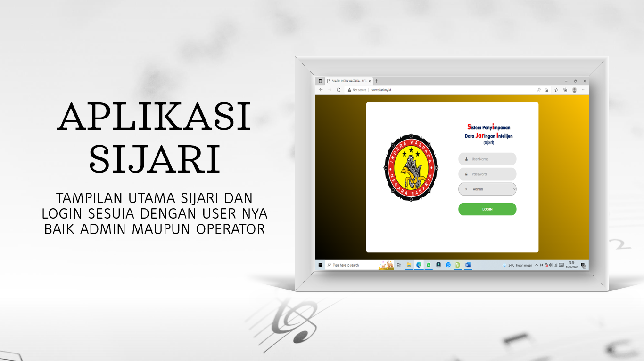
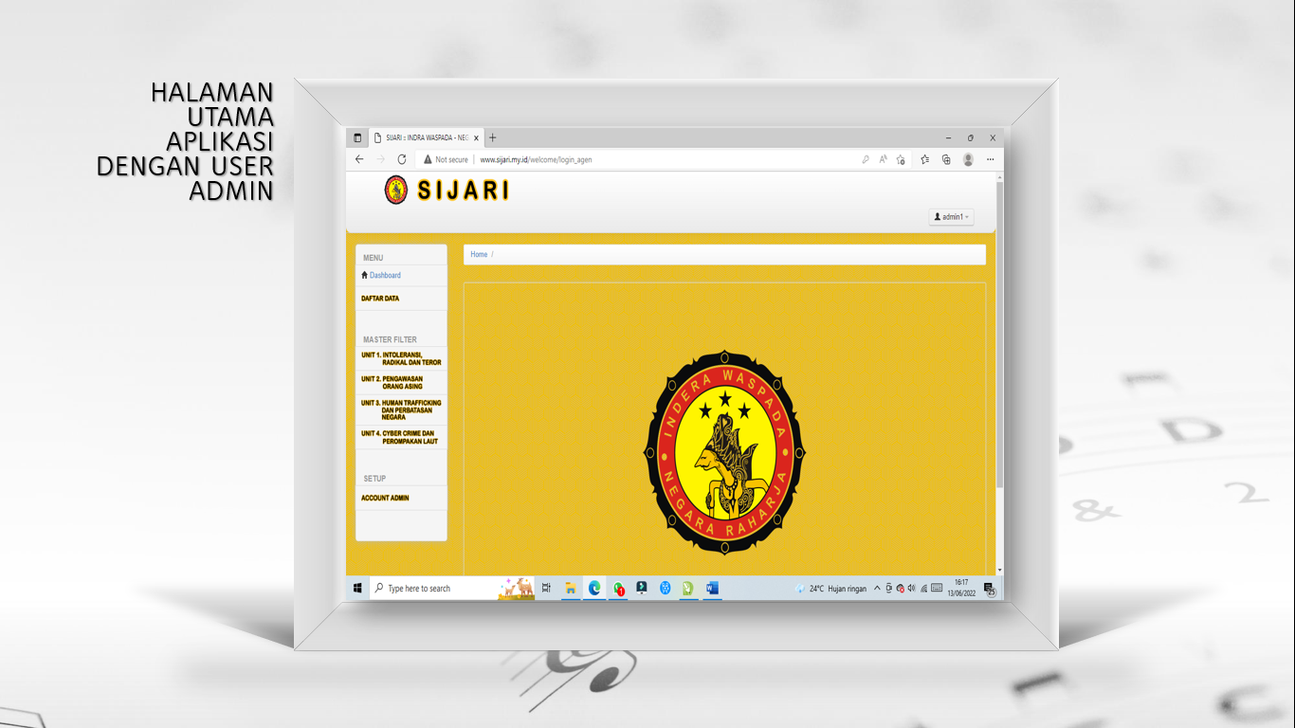
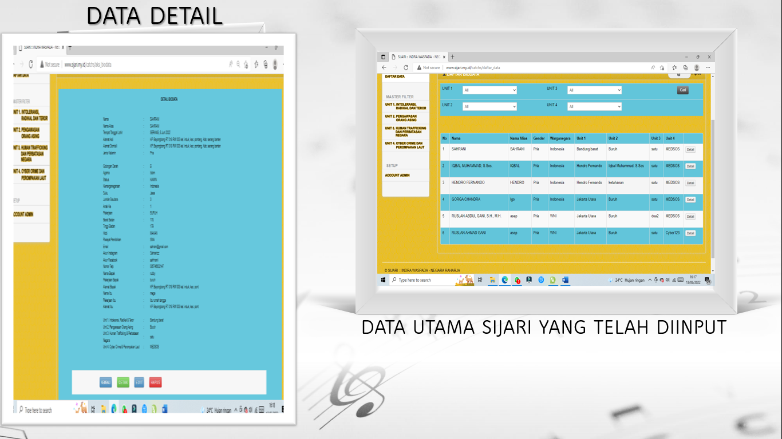

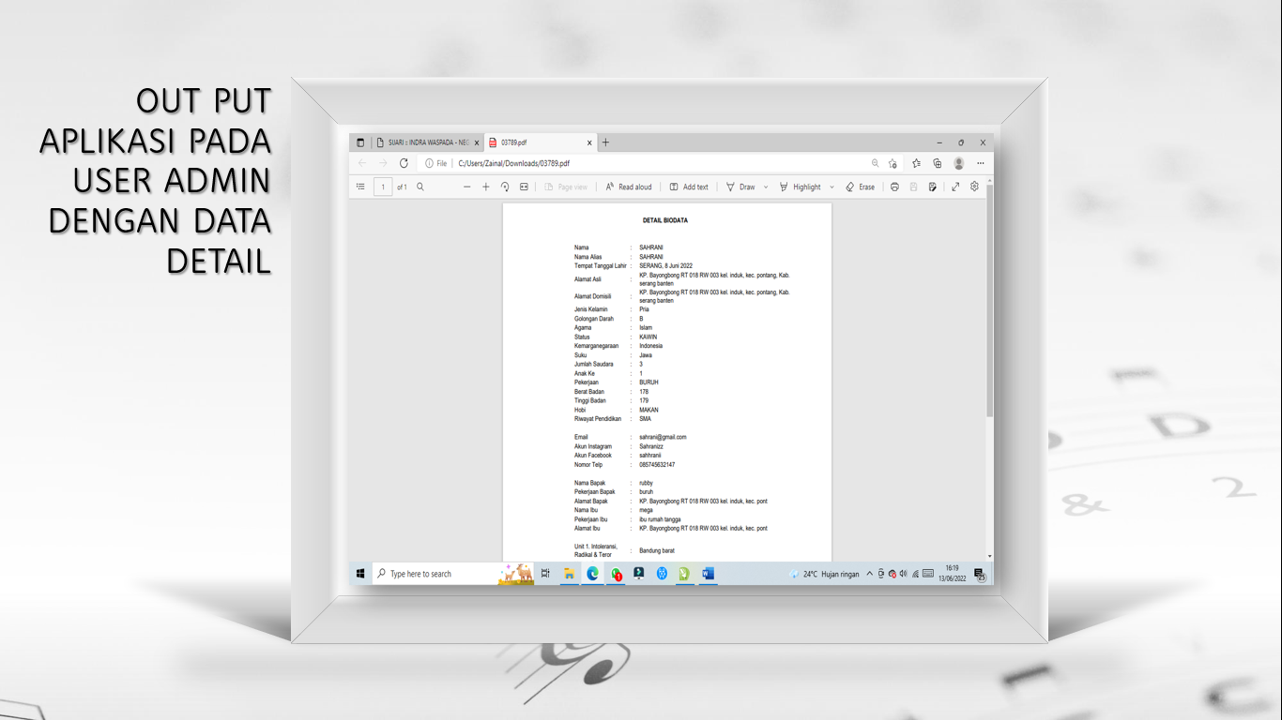

        - Aplikasi pada USER
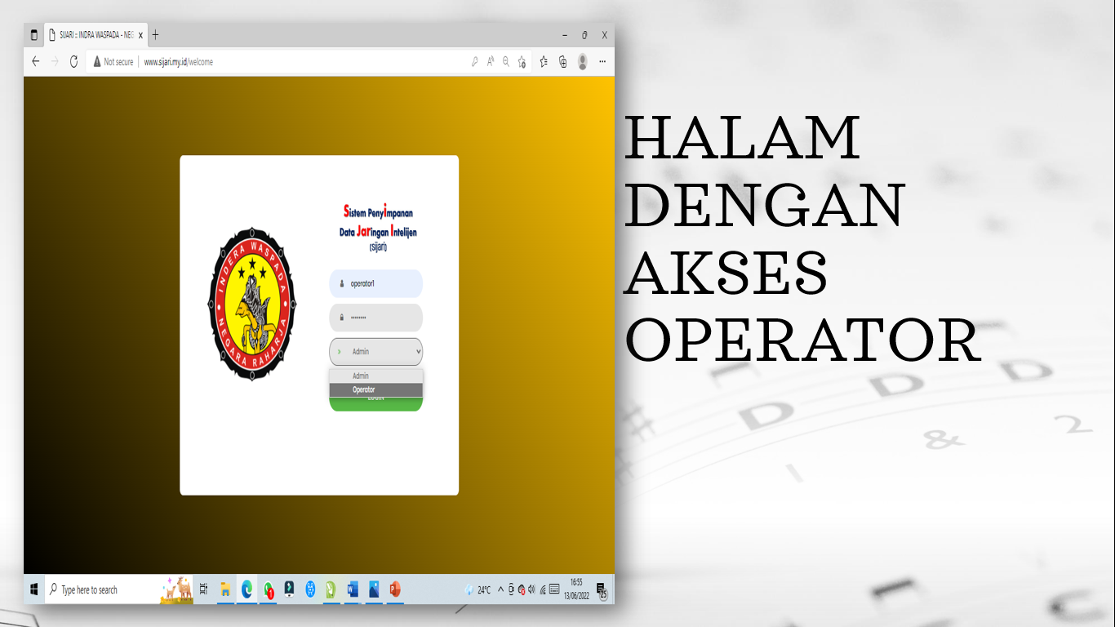
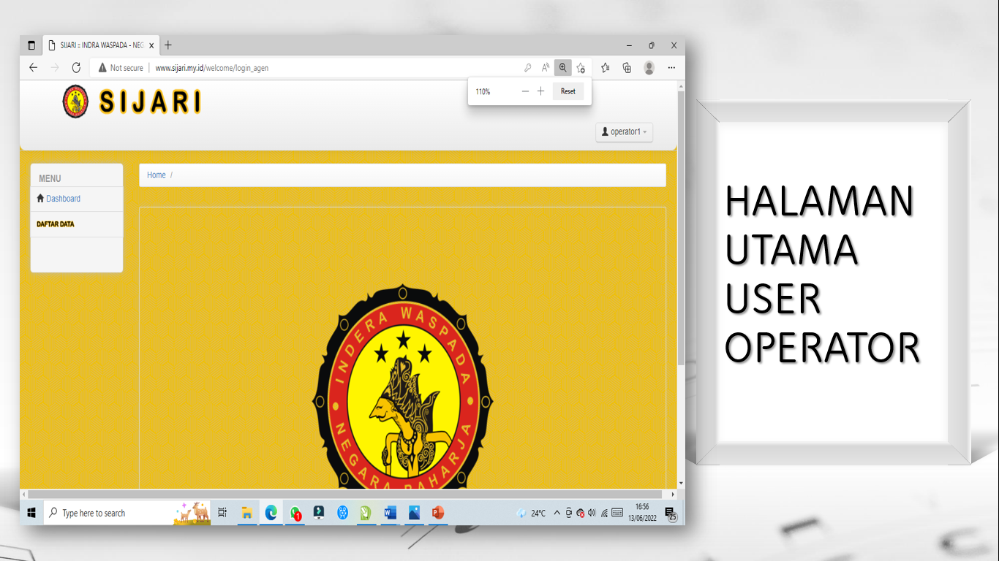
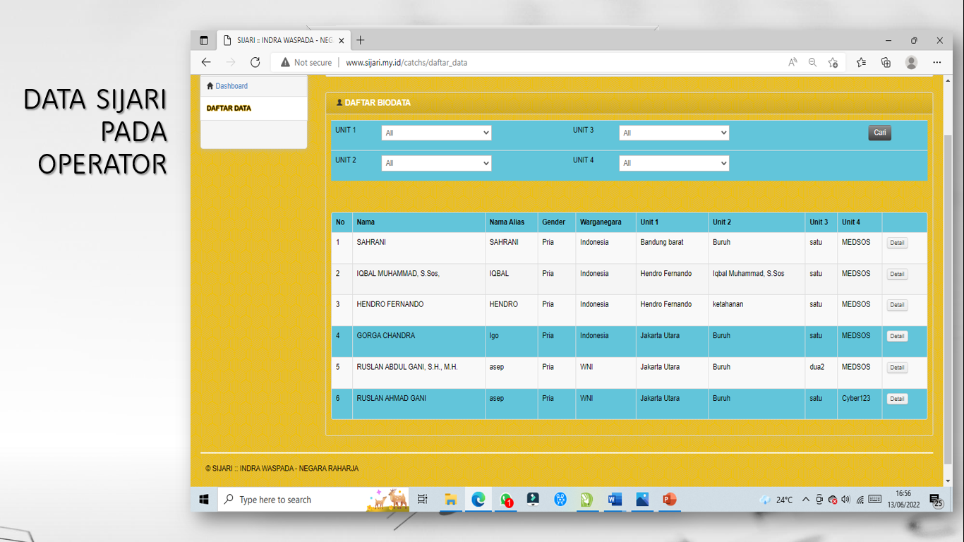
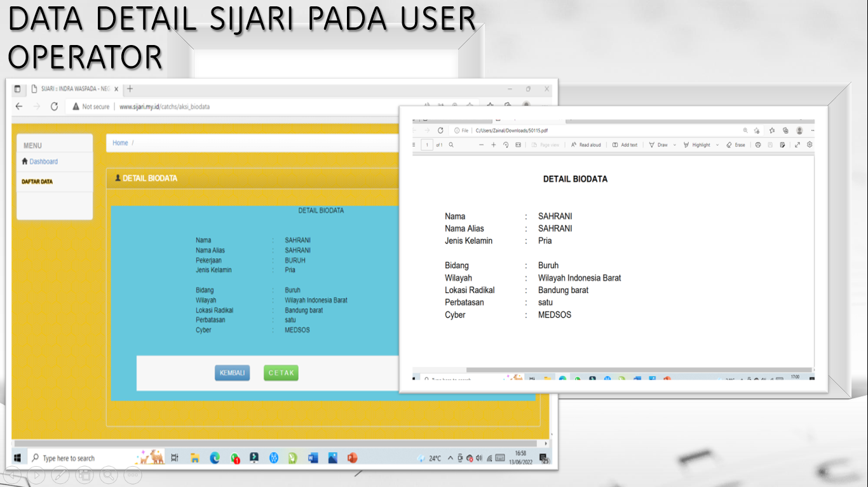

- Implementasi aplikasi
Aplikasi diimplementasikan dan disosialisasikan pada user OPERATOR dan Pimpinan
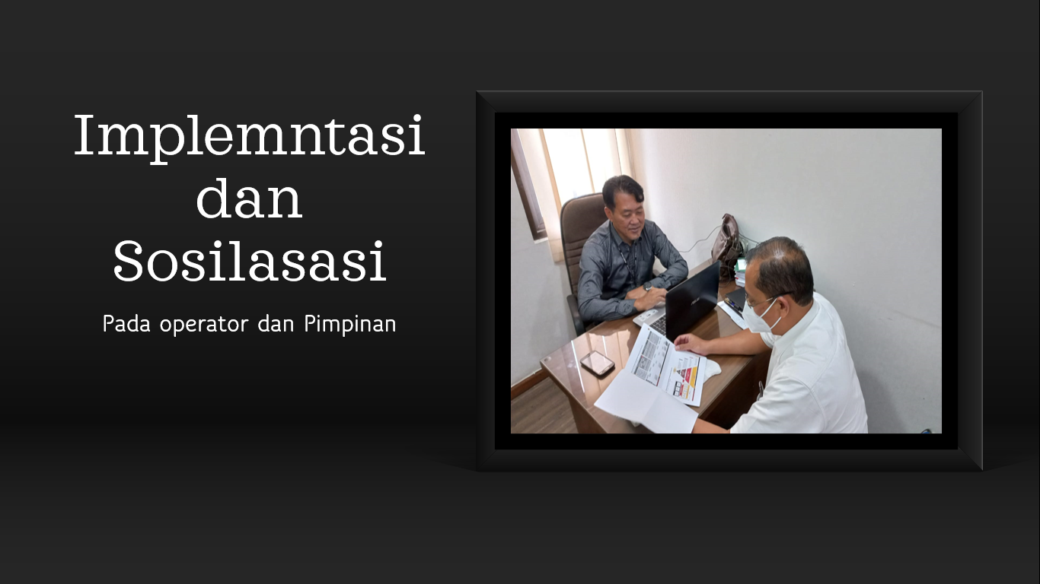

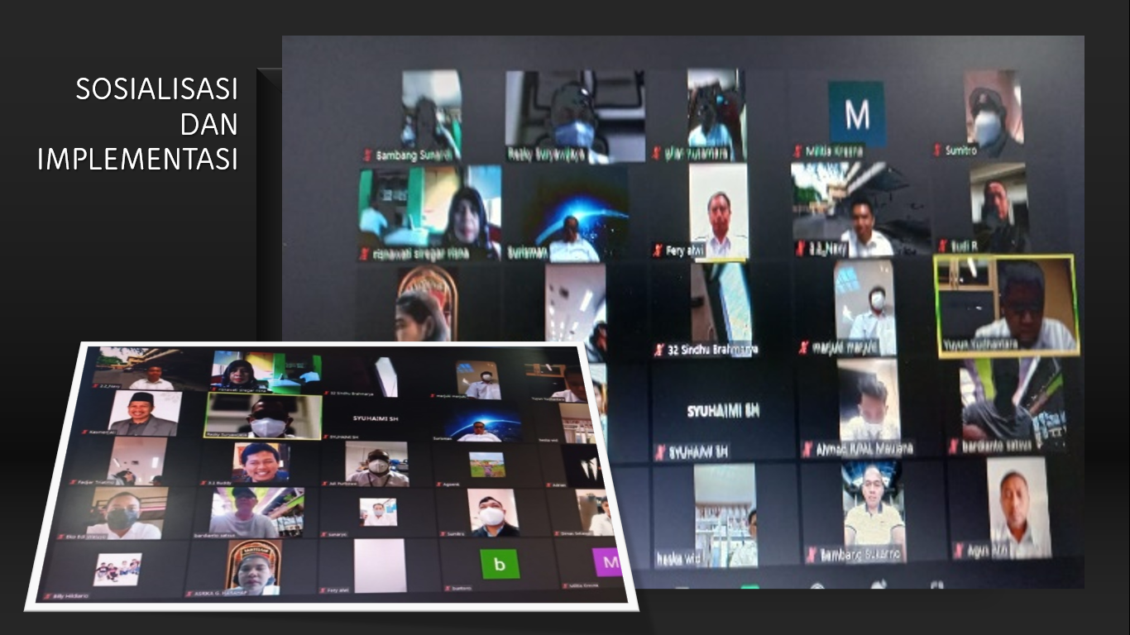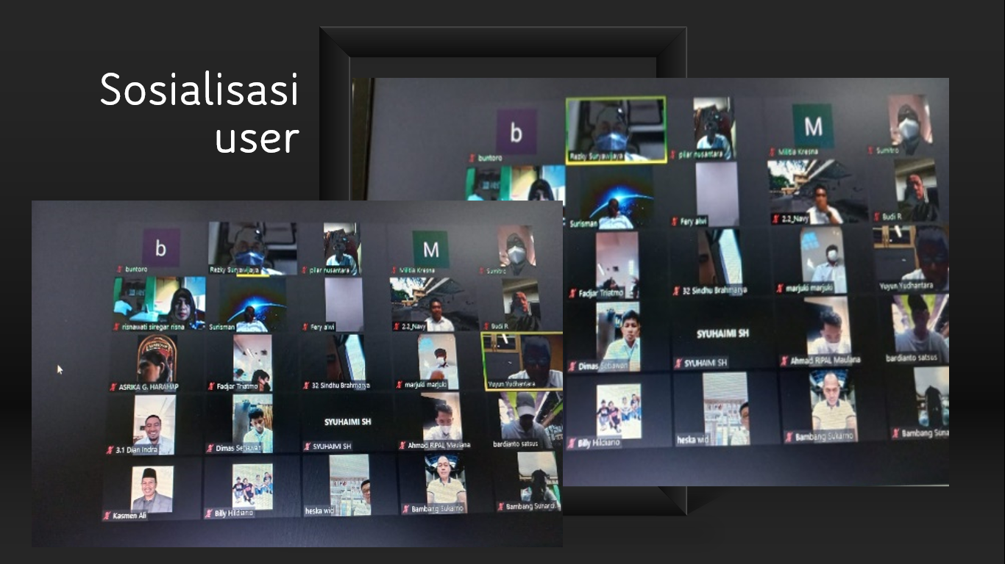

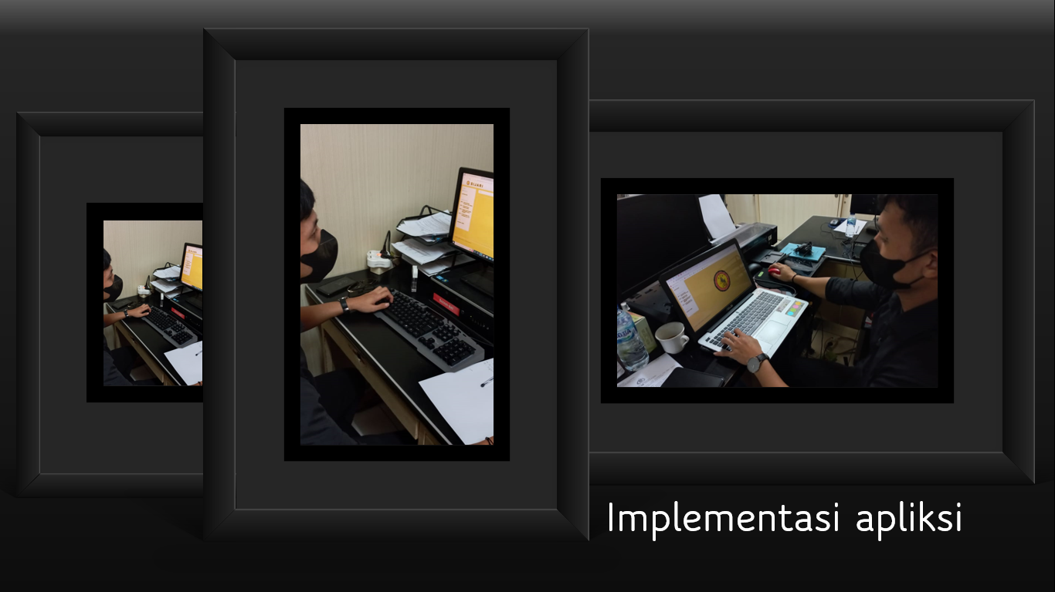

- Output aplikasi
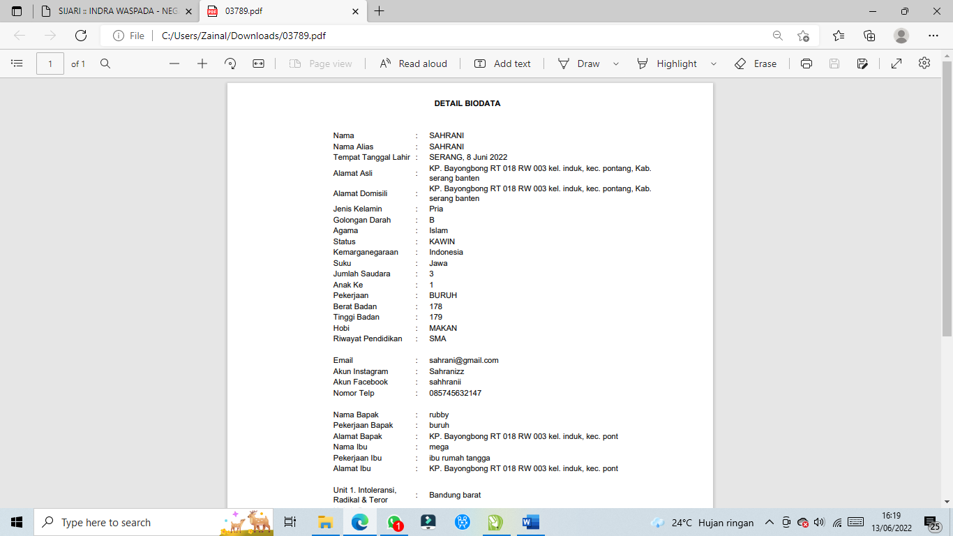
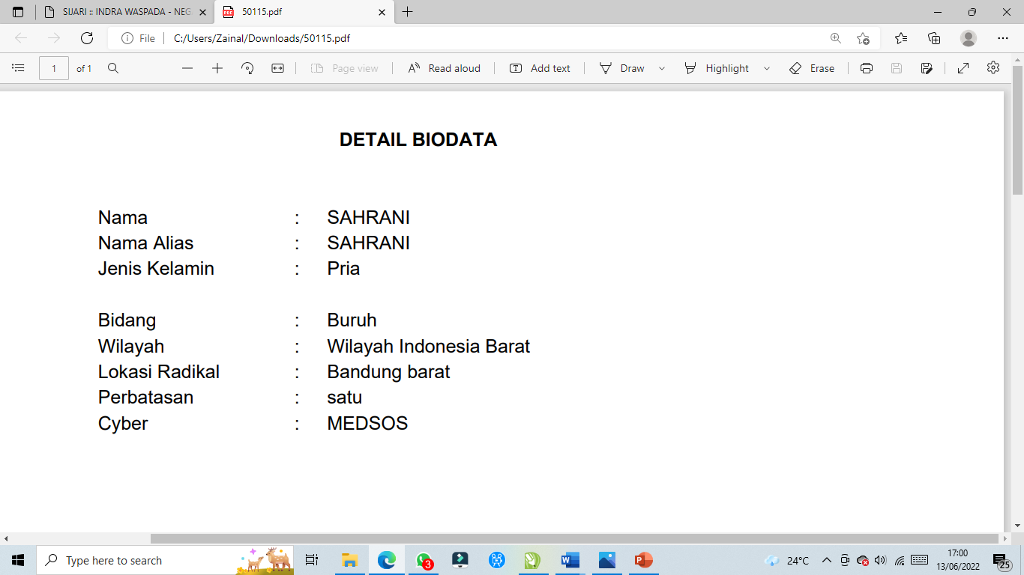

- Tercapainya penyelesaian rekapitulasi aplikasi sistem pengolahan dan penyimpanan data jaringan intelijen “SIJARI”, dimana laporan data jaringan intelijen Polri dapat terdata dengan cepat, tepat dan akurat.
- Tersusunya buku panduan aplikasi “aplikasi sistem pengolahan dan penyimpanan data jaringan intelijen “SIJARI” https://www.sijari.my.id.
- Tersusunnya Standar Operasional Prosedur (SOP) Penggunaan Aplikasi https://www.sijari.my.id, waktu pelaksanaan maupun standar dokumen;

- ACCEPTED TEST
Monitoring dan evaluasi dilaksanakan melalui accepted test untuk mengukur sejauhmana dampak atau manfaat yang diperoleh dari aksi perubahan “aplikasi sistem pengolahan dan penyimpanan data jaringan intelijen “SIJARI”.
Action leader bersama tim efektif melaksanakan monitoring dan evaluasi dengan cara membuat kuesioner secara online menggunakan google form dengan alamat link :
https://docs.google.com/forms/d/e/1FAIpQLSelGJUShH-vzwRUu3qFqm3tJeeuQbGsBw2eVV2B4UPCDX9Rvw/viewform?usp=sf_link

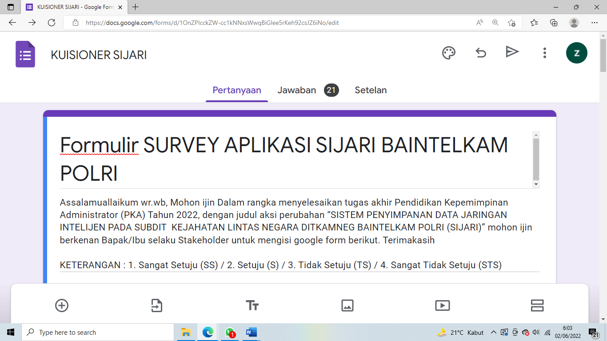
Gambar 3.3.2 Kuesioner
Dengan mengambil sample sebanyak 21 orang sebagai responden dari satker, maka diperoleh hasil jawaban responden atas daftar pertanyaan kuesioner sebagai berikut :
            - Pertanyaan ke 1
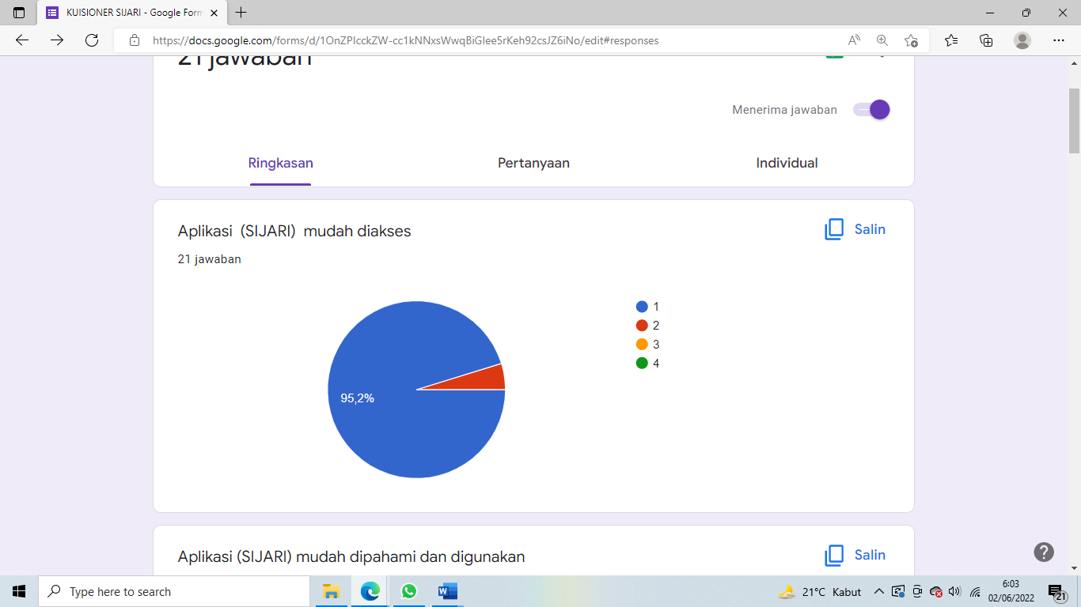
berdasarkan hasil survey pada 21 orang yang mengisi kuisioner didapatkan sebanyak 95,2 % memilih SANGAT SETUJU bahwa aplikasi sistem pengolahan dan penyimpanan data jaringan intelijen “SIJARI” dapat mudah diakses dan 4,8% menyatakan SETUJU.

            - Pertanyaan ke 2
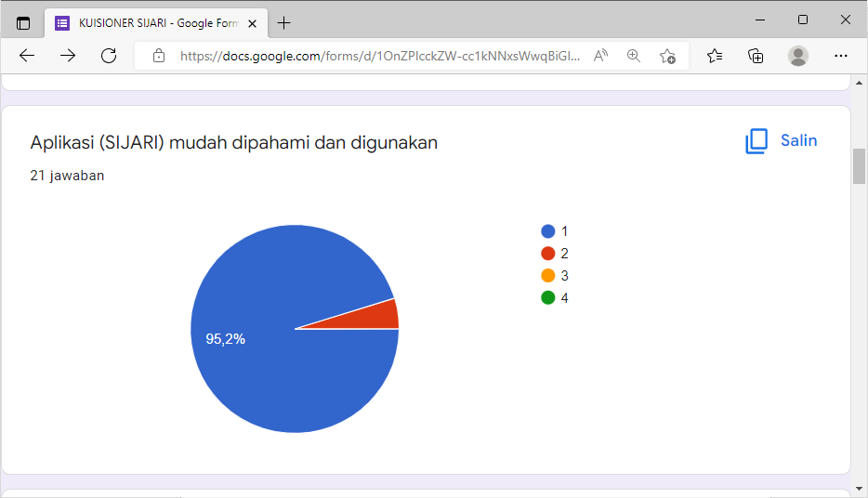
berdasarkan hasil survey pada 21 orang yang mengisi kuisioner didapatkan sebanyak 95,2 % memilih SANGAT SETUJU bahwa aplikasi sistem pengolahan dan penyimpanan data jaringan intelijen “SIJARI”mudah dipahami dan digunakan dan 4,8% menyatakan SETUJU.

            - Pertanyaan ke 3
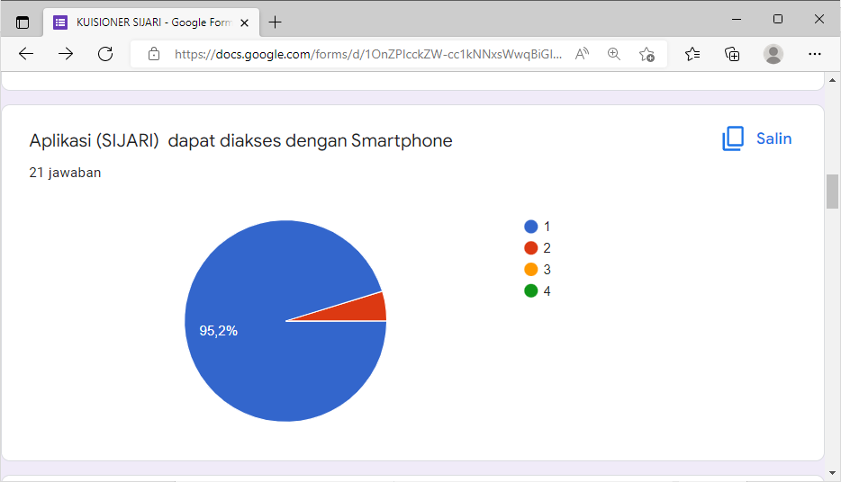
berdasarkan hasil survey pada 21 orang yang mengisi kuisioner didapatkan sebanyak 95,2 % memilih SANGAT SETUJU bahwa aplikasi sistem pengolahan dan penyimpanan data jaringan intelijen “SIJARI”dapat diakses dengan smartphone dan 4,8% SETUJU .

            - Pertanyaan ke 4
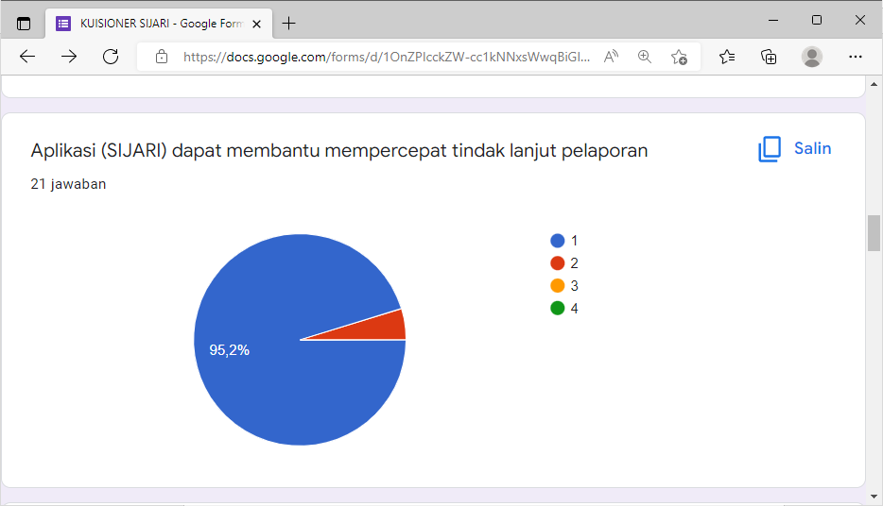
berdasarkan hasil survey pada 21 orang yang mengisi kuisioner didapatkan sebanyak 95,2 % memilih SANGAT SETUJU bahwa aplikasi sistem pengolahan dan penyimpanan data jaringan intelijen “SIJARI” dapat membantu mempercepat tindak lanjut pelaporan dan 4,8% SETUJU.
            - Pertanyaan ke 5
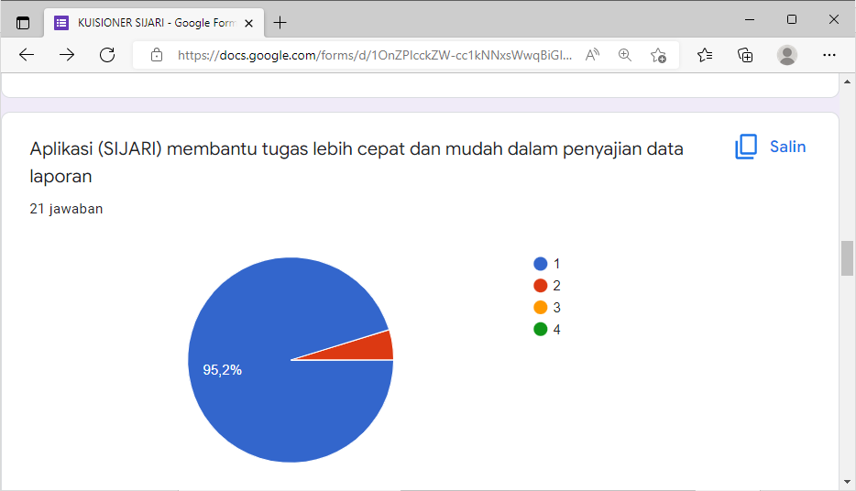
berdasarkan hasil survey pada 21 orang yang mengisi kuisioner didapatkan sebanyak 95,2 % memilih SANGAT SETUJU bahwa aplikasi sistem pengolahan dan penyimpanan data jaringan intelijen “SIJARI”dapat membantu tugas lebih cepat dan mudah dalam penyajian data laporan dan 4,8% SETUJU.
            - Pertanyaan ke 6
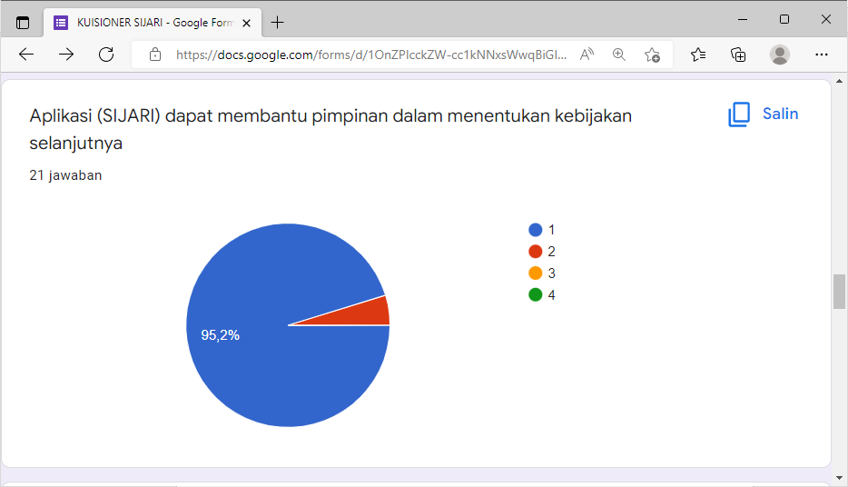
berdasarkan hasil survey pada 21 orang yang mengisi kuisioner didapatkan sebanyak 95,2 % memilih SANGAT SETUJU bahwa aplikasi aplikasi sistem pengolahan dan penyimpanan data jaringan intelijen “SIJARI” dapat membantu pimpinan dalam menentukan kebijakan selanjutnya dan 4,8% SETUJU.

            - Pertanyaan ke 7
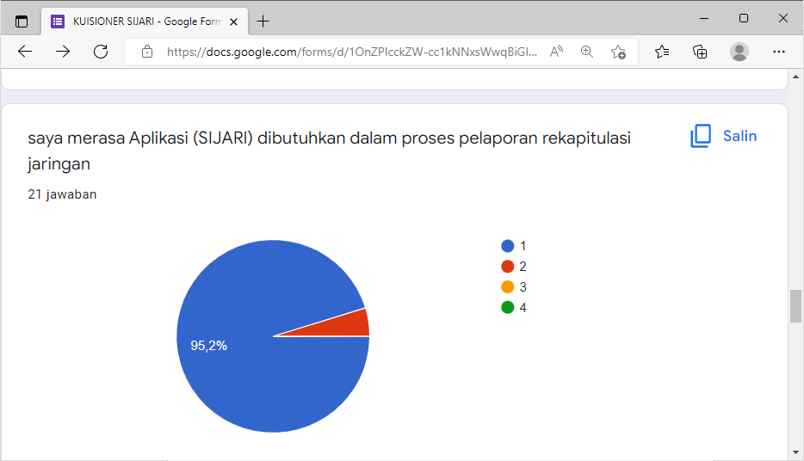
berdasarkan hasil survey pada 21 orang yang mengisi kuisioner didapatkan sebanyak 95,2 % memilih SANGAT SETUJU bahwa aplikasi sistem pengolahan dan penyimpanan data jaringan intelijen “SIJARI” dibutuhkan dalam proses pelaporan rekapitulasi jaringan.

Ditinjau dari hasil pengolahan data jawaban kuesioner dapat diambil kesimpulan sementara yaitu bahwa aksi Perubahan mengenai “aplikasi sistem pengolahan dan penyimpanan data jaringan intelijen “SIJARI”; dengan membuat Aplikasi, Buku Panduan dan SOP sebagai pedoman memberikan manfaat bagi organisasi dalam waktu jangka menengah dan jangka panjang.

BAB IV
PENUTUP

      - Simpulan
  - Untuk keberhasilan sebuah kegiatan aksi perubahan yang bersifat inovasi perlu terlebih dahulu dibentuk tim efektif yang solid dan bisa bekerja sama antara sesama anggota
  - Tujuan jangka pendek aksi perubahan adalah “aplikasi sistem pengolahan dan penyimpanan data jaringan intelijen “SIJARI””;
  - Dukungan dari stake holder baik internal ataupun eksternal sangat diperlukan untuk keberhasilan pelaksanaan kegiatan aksi perubahan.
  - Adanya kerjasama, komunikasi yang baik dan efektif dengan mentor, adanya tahapan kegiatan hasil koordinasi dengan subdit lain yang semula tidak direncanakan, hal ini dapat terlaksana karena adanya komunikasi;
  - Coach, tim kerja, dan action leader sehingga mampu menghasilkan
  - Output aksi perubahan;
  - Keberhasilan menyelesaian seluruh proses dalam tahapan milestone jangka pendek, merupakan perwujudan dari adanya sinergi dan komitmen yang tinggi dalam membangun aksi perubahan ;
  - Pencapaian output kegiatan merupakan solusi inovatif atas masih kurang amannya penyimpanan data jaringan intelijen;
  - Tercapainya tujuan jangka pendek aksi perubahan merupakan landasan untuk pencapaian tujuan aksi perubahan jangka menengah dan jangka panjang.

      - Rekomendasi
Dalam pelaksanaan aksi perubahan pada Subdit Kejahatan Lintas Negara Ditkamneg Baintelkam Polri ini, penulis memberikan sedikit saran antara lain :
    - Pengembangan pembuatan “aplikasi sistem pengolahan dan penyimpanan data jaringan intelijen “SIJARI” yang telah dilaksanakan pada aksi perubahan ini agar terus dipelihara dan dikembangkan terus untuk mengakomodir dan kecepatan dalam pelayanan administrasi berupa penyimpanan data jaringan intelijen.
    - Bahwa perkembangan aplikasi sistem pengolahan dan penyimpanan data jaringan intelijen “SIJARI” selama ini berjalan dengan dinamis, sehingga diperlukan juga aksi yang cepat dan responsif dari stakeholder dalam rangka pembentukan dan pembinaan jaringan intelijen.
    - Aplikasi sistem penyimpanan data jaringan intelijen “SIJARI” agar terus diimplementasikan dan disosialisasikan kepada personil jajaran Subdit Kejahatan Lintas Negara Direktorat Keamanan Negara Baintelkam Polri.

Demikian laporan akhir aksi perubahan ini dibuat sebagai aplikasi sebuah sistem penyimpanan data jaringan intelijen “SIJARI” dan terwujudnya keakuratan dan keamanan data sehingga dapat membantu pimpinan dalam menentukan kebijakan lebih lanjut.
PESERTA

REZKY SURYAWIJAYA, S.E.
NOSIS 20220307021229

